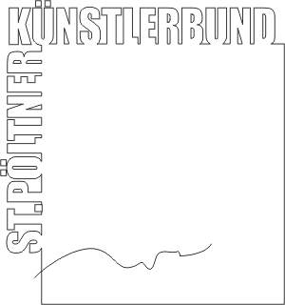
St. Pöltner Künstlerbund
c/o MMag. Ernest A. Kienzl
Urbanstraße 16
3100 St. Pölten
St. Pölten, im September 2011
Presseinfo
Mit dem Ersuchen um Berichterstattung in Ihrem Medium:
Der St. Pöltner Künstlerbund lädt
zur Eröffnung und zum Besuch der Ausstellung
»blau – gelb - rot«
am Donnerstag, 8. September 2011, 18.30 Uhr
im KUNST:WERK,
3100 St. Pölten, Linzer Straße 16 (Löwenhof)

Die drei Grundfarben der Malerei: Blau, Gelb und Rot, ihre Kombination und Konfrontation, aber auch ihre Mischung sind das Thema der Herbstausstellung im KUNST:WERK. Die symbolische Bedeutung von blau-gelb als niederösterreichische Landesfarben und rot-gelb als Farben der Stadt St. Pölten sind ein wesentlicher Aspekt dafür, dieses Ausstellungsthema mit dem 25jährigen Landeshauptstadtjubiläum zu verknüpfen. Künstlerinnen und Künstler des St. Pöltner Künstlerbundes und geladene Gäste thematisierten so in ihren Arbeiten metaphorisch ihre Sicht auf das Mit-, Neben-, Für- und Gegeneinander von Stadt und Land.

An der Ausstellung nehmen teil:
Eva Bakalar, Gertraude Erlacher, Judith Exel, Hermann Fischl, Elisabeth Kallinger, Ernest A. Kienzl (Kurator), Herbert Kraus, Hannelore Mann, Florian Nährer, Wilhelm Pernerstorfer, Marc Rossell, Franz Rupp, Friedrich Martin Seitz, Josef F. Sochurek, Margareta Weichhart-Antony.

Die Ausstellung ist vom
9. September bis 9. Oktober 2011,
jeweils Donnerstag und Freitag von 16.00 bis 18.30 Uhr,
sowie Samstag und Sonntag von 10.00 bis 12.30 Uhr geöffnet.
Last View am Sonntag, 9. Oktober 2011 ab 10.00 Uhr
Anlässlich des Höfefests am 17. September ist die Ausstellung auch von 14.00 bis 18.00 Uhr
uns anlässlich der Langen Nacht der Museen am 1. Oktober von 18.00 bis 24 Uhr geöffnet.
Zu den Öffnungszeiten ist jeweils eine Künstlerin / ein Künstler anwesend und gerne zu Gesprächen und Dialogen bereit.

Die nächste Ausstellung 2011 im KUNST:WERK:
»Nacht«
10. November bis 11. Dezember 2011
Eröffnung: 10. November 2011, 18.30 Uhr

Weitere Infos und Bildmaterial unter http://www.stpoeltnerkuenstlerbund.at/kunstwerk
und im Blog: http://eak.twoday.net

